淮南二中2019年高一新生综合能力测试数学试卷
满分100分，时间100
一、单项选择题（每题3分，共30分）
- 如图是一个切去了一个角的正方体纸盒，切面与棱的交点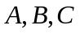均是棱的中点，现将纸盒剪开展成平面，则展开图不可能是（ ）
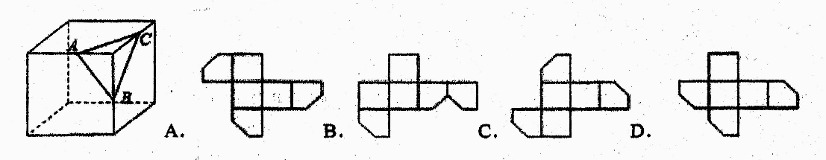
答案：D
理由：折叠
- 某届世界杯的小组比赛规则；四个球队进行单循环比赛（每两队赛一场），胜一场得3分，平一场得1分，负一场得0分。某小组比赛结束后，甲、乙、丙、丁四队分别获得第一、二、三、四名，各队的总得分恰好是四个连续的奇数，则恰好负两场比赛的球队是（ ）
A.丁 B.丙 C.乙与丙 D.丙与丁
答案：D
理由：（1）每队3场比赛（2）总得分非负；则恰好负两场对应着1平、1胜即1分和3分。
- 在十二边形所有内角中，锐角的个数最多是（ ）
A.3 B.5 C.7 D.9
答案：A
理由：外角和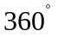,最多3个钝角。
- 若大于2的所有实数都是关于的不等式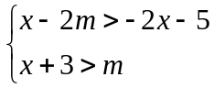的解，则整数的最大值是（ ）
A.2 B.3 C.4 D.5
答案：D
理由：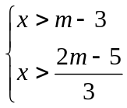∴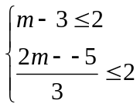解得：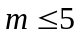
- 如图，已知点是矩形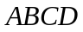的对角线上的一个动点，正方形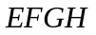的顶点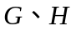都在边上，若=2，=5，则tan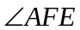的值等于（ ）
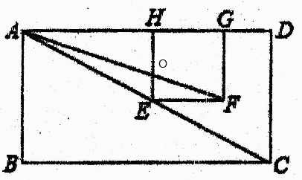
- 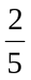 B.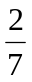 C.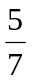 D.不确定，随点E位置的变化面变化
答案：B
理由：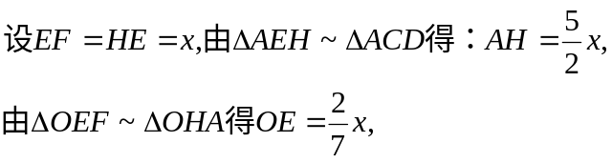
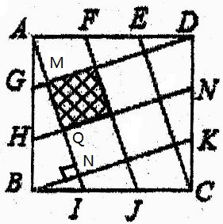
- 如图，分别是正方形各边的三等分点，要使中间阴影部分的面积是1，那么大正方形的边长应该是（ ）
- 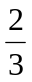 B.3 C. D.4
答案：C
理由：易证阴影部分为正方形，AM=MQ=QN=BN=1,勾股得AB=
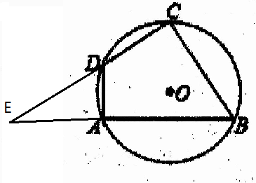
- 如图，四边形内接于☉,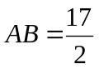，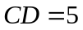,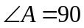°，cosB=,则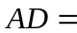（ ）
A.3 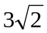 C.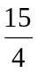 D.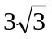
答案：A
理由：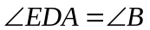, cosB=得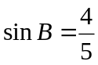，则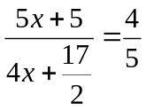，解得：x=1,∴AD=3
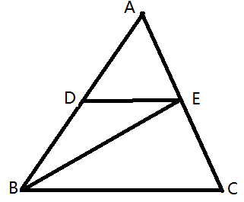
- 如图，在△ABC中，点D在AB边上，DE‖BC，与边AC交于点E，连接△ADE，△BCE的面积分别为S₁,S₂
- 若3AD>AB，则6S₁>S₂
B.若3AD>AB，则6S₁<S₂
C.若2AD>AB，则3S₁>2S₂
D.若2AD>AB，则3S₁<2S₂
答案：A．
理由：由△ADE∽△ABC，∴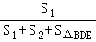=（）²，∴若3AD＞AB，即＞时，＞，此时8S₁＞S₂+S_{△BDE}，而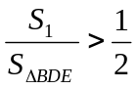即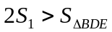．故选项A符合题意．
故选：A．
- 二次函数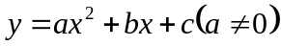的大致图象如图所示，顶点坐标为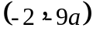，下列结论：
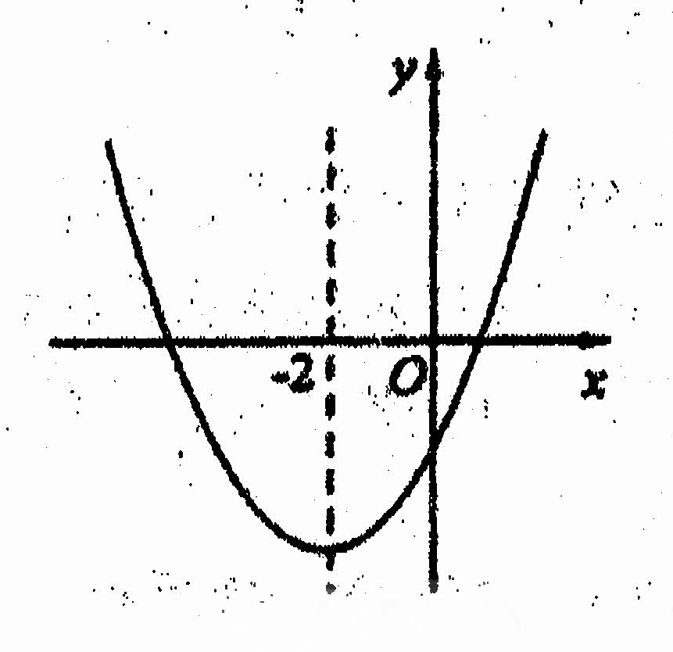
①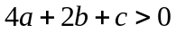; ②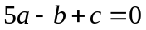; ③若方程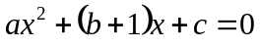有两个根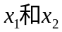，且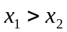，则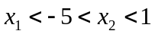;④若方程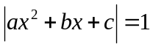有四个实数根，则这四个根的和为-8，其中正确的结论有（ ）
A.1个 B.2个 C.3个 D.4个
答案：C
理由：由顶点坐标为得：b=4a,c=-5a; ①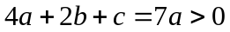;
②;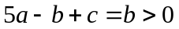; ③方程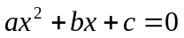即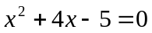两个根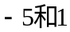，则方程看成是与直线y=-x的交点，由图象得;④若方程有四个实数根看成是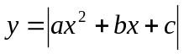与直线y=1的交点的横坐标，且这四个点都为对称点，每对对称点的横坐标的和为-4.
- 设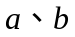为有理数，且满足等式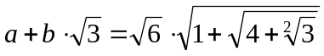，则a-b的值为（ ）
A.2 B.4 C.6 D.8
答案：A
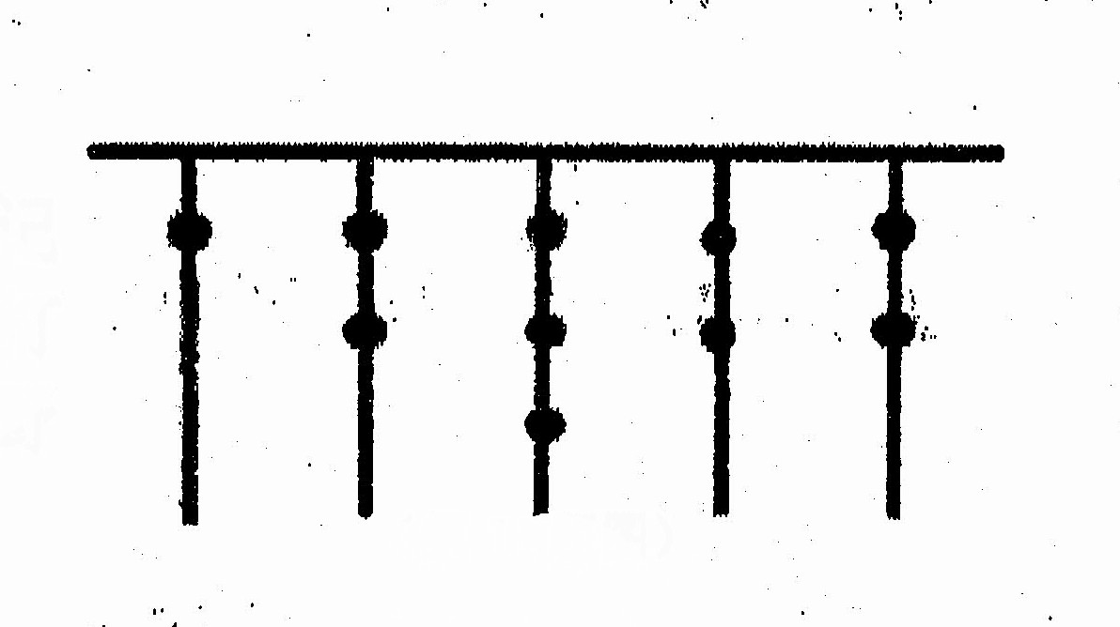
理由：∴a=3,b=1.
二、填空题（每题4分，共40分）
11、我国古代《易经》一书中记载，远古时期，人们通过在绳子上打结来记录数量，即“结绳记数”，如上图， 一位妇女在从右到左依次排列的绳子上打结，满六进一，用来记录采集到的野果数量，由图可知，她一共采集到的野果数量为 1850 个。
理由：从左到右依次相加为：(即6进制数)
12、已知: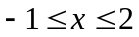，若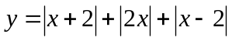,则y的最大值为 8 。
理由：=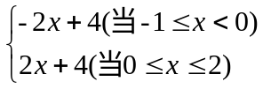
13、已知均为正实数且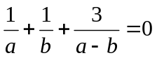，则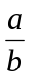=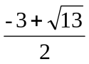。
理由：变形为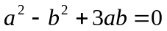两个方法一个是两边同时除以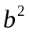，一个是令b=1;解方程即可。
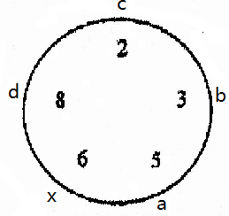
14、5个人围成一个圆圈游戏，游戏的规则是：每个人心里都想好一个实数，并把自己想好的数如实地告诉相邻的两个人，然后每个人将他相邻的两个人告诉他的数的平均数报出来，若报出来的数如上图所示，则报6的人心里想的数是 14 。
理由：设报6的人心里想的数是x,其它的依次见图。
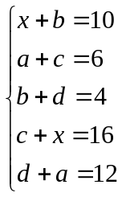∴a+b+c+d=10,2x+2a+2b+3c+2d=48,∴x=14
- 袋中有5个红球，6个黑球，7个白球，现从袋中摸出15鼐球，则摸出的球中恰好有4个红球的概率为 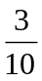 。
理由：设取红球x个，黑球y个，白球z个；2≤x≤5, y≤6,z≤7（1）若x=2,则y+z=13,y=6,z=7,1种；（2）若x=3,则y+z=12, 2种；（3）若x=4,则y+z=11, 3种；（4）若x=5,则y+z=10, 4种。
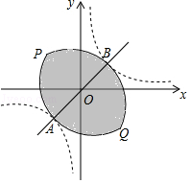
- 如图，设双曲线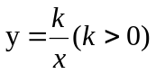与直线y=交于A，B两点（点A在第三象限），将双曲线在第一象限的一支沿射线BA的方向平移，使其经过点A，将双曲线在第三象限的一支射线AB的方向平移，使其经过B点，平移后的两条曲线相交于点P，Q两点，当PQ长度为8时，的值为 。
理由：联立直线AB及双曲线解析式成方程组，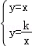，
解得：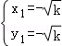，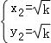，∴点A的坐标为（﹣，﹣），点B的坐标为（，）．∵PQ=8，∴OP=4，点P的坐标为（﹣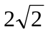，）．利用A→B,P→P’根据图形的平移可知：AB= =PP′，
∴点P′的坐标为（﹣+2， +2）．
又∵点P′在双曲线y=上，∴（﹣+2）•（+2）=k，
解得：k=．
- 对于两个不相等的实数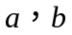,我们规定符号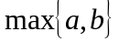表示a,b中的较大值，如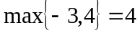，按照这个规定，方程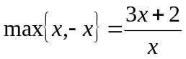的解为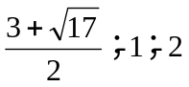。
理由：分开讨论
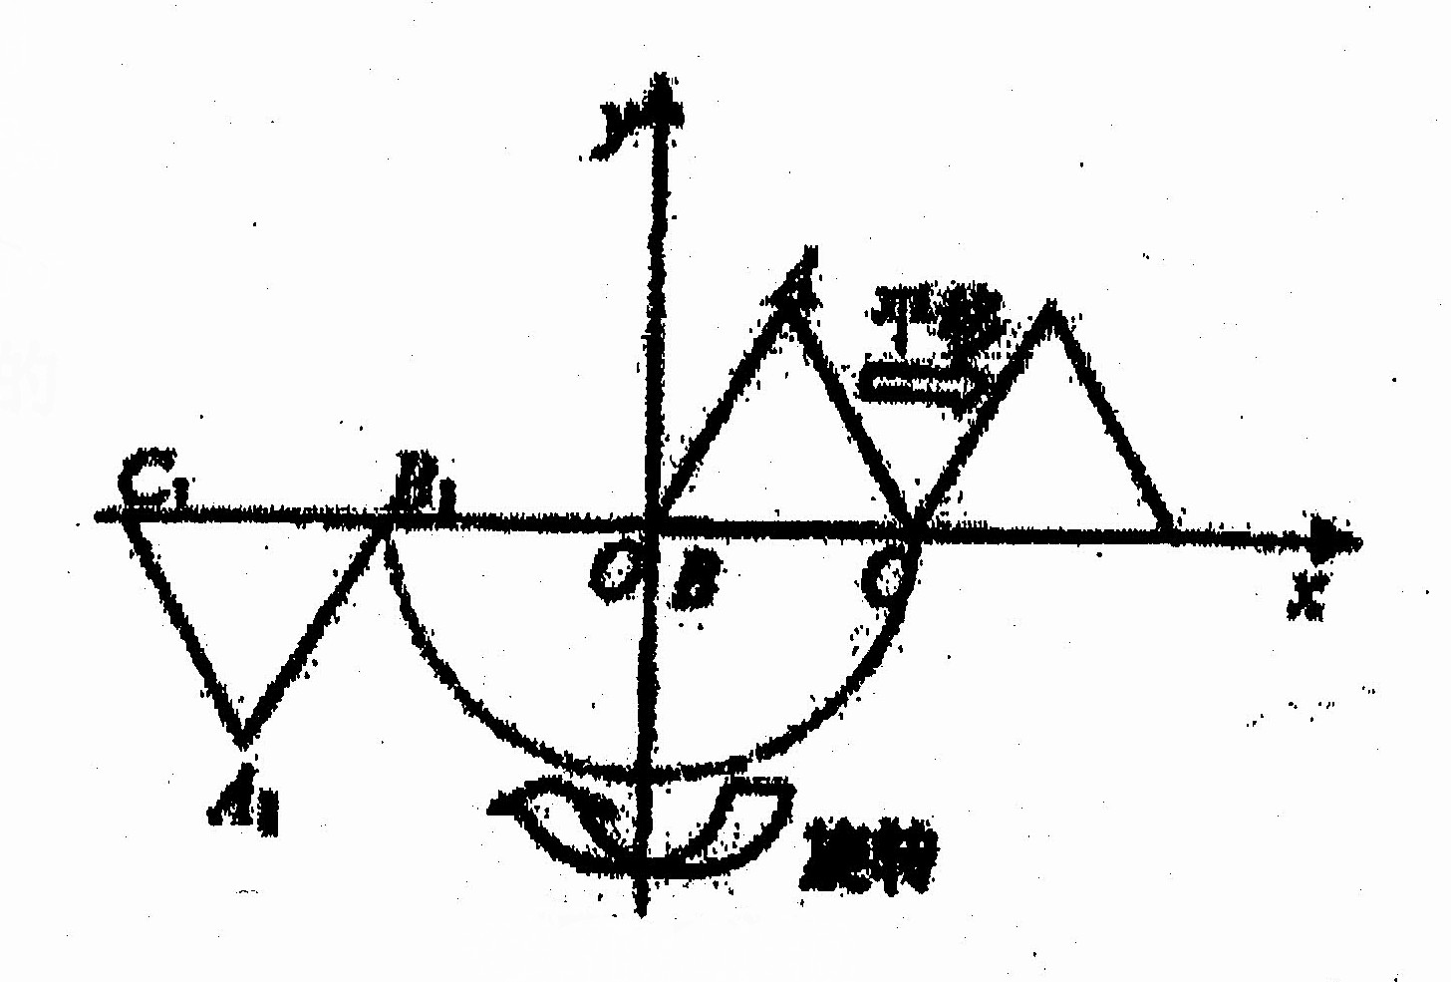
- 定义：在平面直角坐标系中，一个图形先向右平移个单位，再绕原点按顺时针方向旋转θ角度，这样的图形运动叫做图形的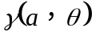变换。如上图，等边△ABC的为长为1，点A在第一象限，点B与原点O重合，点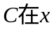轴的正半轴上。△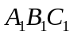就是γ（1，180°）变换后所得的图形。
若△ABC经γ（1，180°）变换后得△A₁B₁C₁
△A₁B₁C₁经γ（2，180°）变换后得△A₂B₂C₂
△A₂B₂C₂经γ（3，180°）变换后得△A₃B₃C₃
依此类推……
- A_{n-1}B_{n-1}C_{n-1}经γ（2，180°）变换后得△A_{n}B_{n}C_{n} ,则点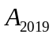的坐标是（-1010.5，-1）。
理由：探索规律，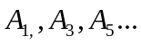都在第三象限。
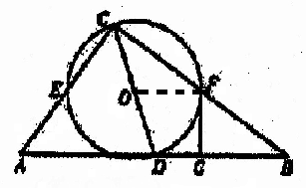
- 如图，在Rt△ABC中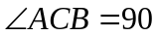° ，AC=3，BC=4，点D是AB的中点，以CD直为直径作☉，☉分别与AC，BC交于E，F,过点F作☉的切线FG，交AB于点G,则FG的长为 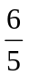 。
理由：连接OF，易证OF∥AB，F为BC中点；利用相似或者∠B正弦。
- 若方程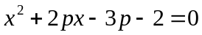的两个不相等的实数根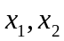满足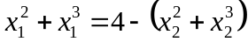，则P的所有可能值的和为 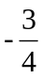 。
理由： 由变形为：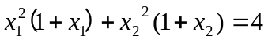然后降次代入或者变形为：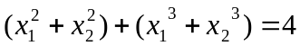利用公式变形为两根之和和积进行化简为：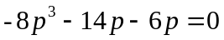，解得：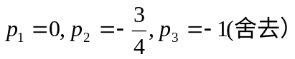
三、解答题（第21题14分，第22题16分）
- 因式分解（第1小题6分，第2小题8分）
- 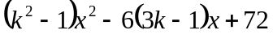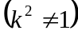
=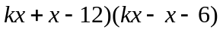（十字相乘法）

- 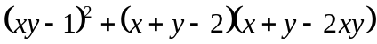
=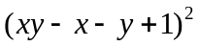（换元法，令xy=a,x+y=b）

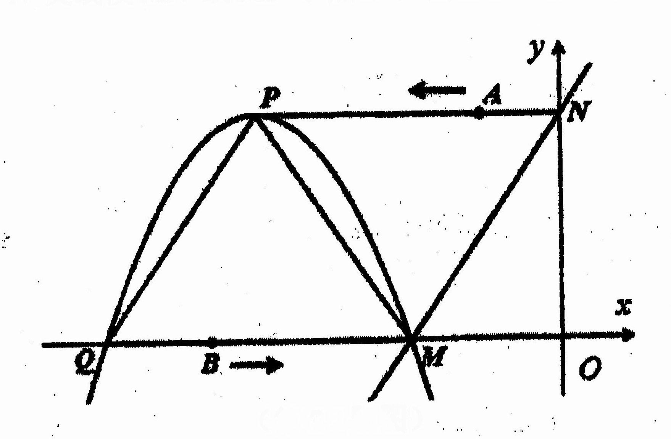
- （16分）直线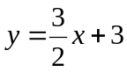交x轴于点N，顶点为P的抛物线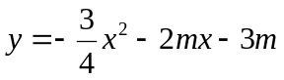经过点M，交轴于另一点Q，连接NP，MP，PQ，如图所示。
- 直接写出抛物线的解析式和点M，P，Q的坐标；
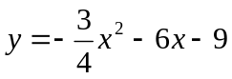;M(-2,0);P(-4,3); Q(-6,0)
- 动点A在NP上以每秒2个单位长的速度由点N向点P运动，同时动点B在QM上以每秒3个单位长的速度由点Q向点M运动，当其中一个点到达终点停止运动时，别一个点也随之停止运动，设运动时间为t秒，AB交线段MP于点E。
- 当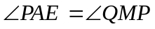时，求t的值；
首先确定t的取值范围0≤t≤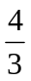.由题意得：四边形APQB为平行四边形，∴PA∥BQ且PA=BQ，∴4-2t=3t,解得：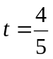
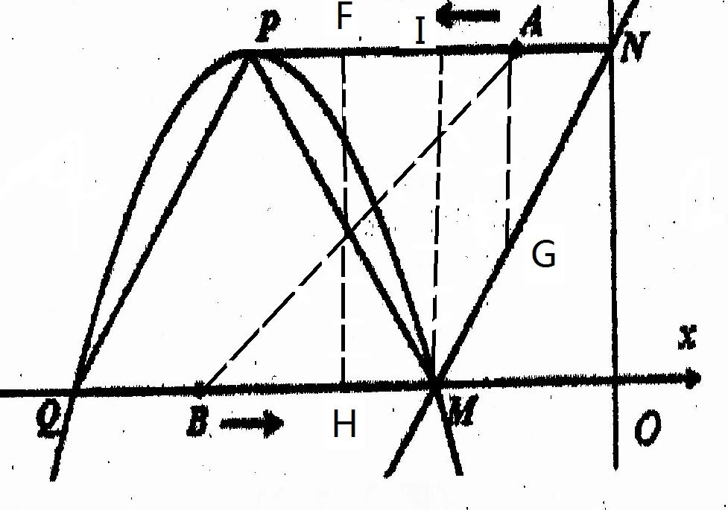
②过点E作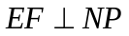，垂足为点F，过点A作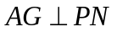交线段MN或MP于点G,当AG=EF时，求t的值。
若0≦t≦1时，过点E作EH⊥X轴，则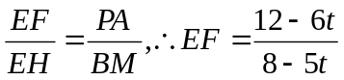
过点M作MI⊥PN，则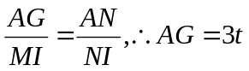
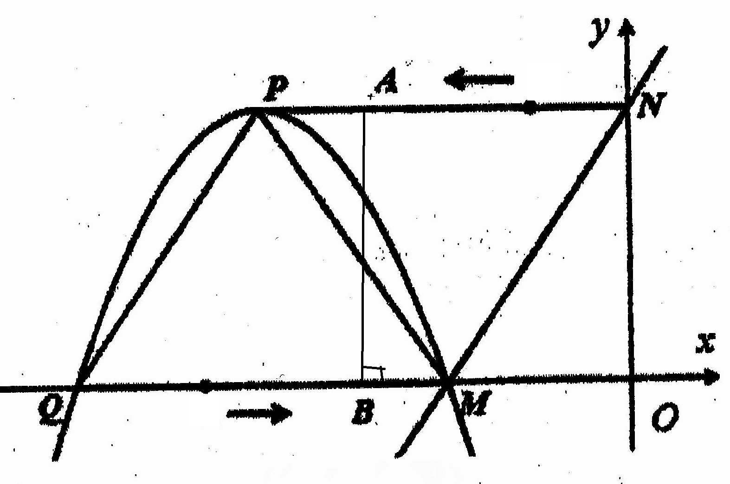
当AG=EF时，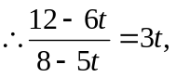解得：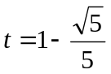
若1<t≦时，当AG=EF时，即AB⊥X轴，∴3t+2t=6,解得：